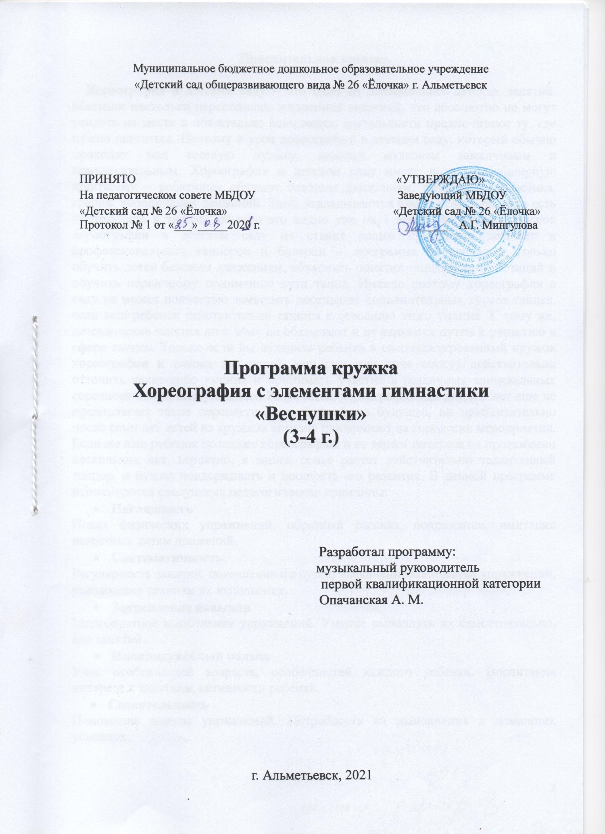
Пояснительная записка

Хореография в детском саду – это одно из любимейших детских занятий. Малыши настолько переполнены жизненной энергией, что абсолютно не могут усидеть на месте и обязательно всем видам деятельности предпочитают ту, где нужно двигаться. Поэтому и урок хореографии в детском саду, который обычно проходит под веселую музыку, кажется малышам заманчивым и привлекательным. Хореография в детском саду имеет довольно обширную программу – ребятишек обучают базовым движениям, развивается пластика, грация, координация движений. Здесь закладываются азы, и если у ребенка есть наклонность к танцам, обычно это видно уже на 1 этапе. Разумеется, кружок хореографии в детском саду не ставит целью превратить детишек в профессиональных танцоров и балерин – программа предполагает только обучить детей базовым движениям, объяснить понятия танцевальных позиций и обучить первичному пониманию сути танца. Именно поэтому хореография в саду не может полностью заместить посещение дополнительных курсов танцев, если ваш ребенок действительно тянется к освоению этого умения. К тому же, детсадовские занятия ни к чему не обязывают и не являются путем к развитию в сфере танцев. Только если вы отдадите ребенка в специализированный кружок хореографии и танцев для детей, ваш сын или дочь смогут действительно отточить какие-либо умения и принимать участие в различных танцевальных соревнованиях и выступлениях. Разумеется, хореография для детей 3 лет еще не предполагает такие перспективы на ближайшее будущее, но приблизительно после семи лет детей из кружков активно привлекают на городские мероприятия. Если же ваш ребенок посещает хореографию и не теряет интереса на протяжении нескольких лет, вероятно, в вашей семье растет действительно талантливый танцор, и нужно поддерживать и поощрять его развитие. В данной программе используются следующие педагогические принципы:
- Наглядность
Показ физических упражнений, образный рассказ, подражание, имитация известных детям движений.
- Систематичность
Регулярность занятий, повышение нагрузки, увеличение количества упражнений, усложнение техники их исполнения.
- Закрепление навыков
Многократное выполнение упражнений. Умение выполнять их самостоятельно, вне занятий.
- Индивидуальный подход
Учет особенностей возраста, особенностей каждого ребенка. Воспитание интереса к занятиям, активности ребенка.
- Сознательность
Понимание пользы упражнений. Потребность их выполнения в домашних условиях.

Формирование творчества в танце – при использовании всех перечисленных методов обучения, необходимыми являются следующие условия:

- Чтобы дети не теряли интереса к изучаемому материалу, не следует работать над каждым упражнением или этюдом дольше 2-4 занятий подряд. Даже если за это время выполнены не все поставленные задачи, лучше обратиться к новому материалу, а к прежнему вернуться некоторое время спустя.
- В процессе обучения используются игрушки, атрибуты с целью побуждения детей к более выразительному исполнению движений. В связи с этим нужно отбирать яркий, эстетически – выразительный игровой материал в том количестве, которое необходимо для занятий.
- На занятиях должна быть доброжелательная обстановка, искренний и чуткий интерес педагога к любым, малейшим находкам, успехам своих воспитанников; поддержка и поощрение их самостоятельности.
Чрезвычайно важно воспитывать такое же внимательное отношение у детей друг к другу, их умение искренне радоваться достижениям своих товарищей, желание помочь им в преодолении встречающихся трудностей. Все это создает действительно творческую атмосферу, без которой невозможно становление и развитие творчества. В программе используются методы поощрения, интеграции, игровой, исследовательский, беседа, показ. В совершенстве овладеть огромным разнообразием движений, комбинаций и целых комплексов упражнений, входящих в программу, возможно лишь при условии правильной методики обучения.

Целостный процесс обучения можно условно разделить на три этапа:

1.Начальный этап – обучение упражнению (отдельному движению);
2.Этап углубленного разучивания упражнений;
3.Этап закрепления и совершенствования упражнения.

Начальный этап | Этап углубленного  разучивания | Этап закрепления и  совершенствования
-название упражнения;  - показ;  - объяснение техники;  - опробования  упражнений. | - уточнение  двигательных действий;  - понимание  закономерностей  движения;  - усовершенствование  ритма;  -свободное и слитное  выполнение упражнения. | - закрепление  двигательного навыка;  - выполнение  упражнений более  высокого уровня;  - использование упр. в  комбинации с другими  упражнениями;  - формирование  индивидуального стиля.

Первостепенную роль на занятиях по хореографии играет музыкальное сопровождение. Музыкальные произведения, используемые для сопровождения занятия очень разнообразны: по жанру, стилю, форме, размеру, темпу и т.д. Но при всем этом, музыкальные произведения доступны пониманию детей, музыкальны, выразительны, пробуждают у детей фантазию и воображение. Все это позволяет сформировать у детей наиболее полное представление о разнообразии музыкальных произведений, обогатить их эмоциональными и эстетическими переживаниями, помогает в воспитании музыкального вкуса. Чтобы учебный процесс у детей 3-4 лет был эффективным, на занятиях максимально используется ведущий вид деятельности ребенка - дошкольника – игра. Используя игровые упражнения, имитационные движения, сюжетно- творческие зарисовки усиливают эмоциональное восприятие музыки детьми и помогают полнее и всестороннее решить поставленные задачи. Отдельные игровые упражнения могут быть использованы в качестве динамических пауз для отдыха – если всё занятие проводится в достаточно большом темпе и подразумевает много движений. Комплексы игровых упражнений включаются в различные части занятия: в разминку или в занятие целиком. Комплексы объединяются сюжетом, темой или предметом – атрибутом, с которым выполняются движения.

Цель программы: развитие творческой личности ребенка средствами танцевального искусства.

Задачи программы:
- формировать у детей культуру здорового образа жизни;
- развивать и совершенствовать физические и творческие данные детей;
- обучать основным элементам пластической гимнастики;
- знакомить с основами классического, народного, современного танца;
- воспитывать такие качества личности ребенка как трудолюбие, выносливость, терпеливость, взаимоуважения, взаимовыручку, художественный вкус и эмоциональную отзывчивость.

Организационные условия реализации программы:
Программа рассчитана на детей – 3 - 4 лет, воспитанников ДОУ.
Общее количество часов – 36.
Периодичность проведения занятий – 1 раз в неделю.
Продолжительность одного занятия – 15 - 20 минут.

К концу года у детей:
1. Укрепление здоровья.
2. Повышение гибкости суставов, улучшение эластичности мышц и связок, нарастет сила мышц.
3. Сформируется знания, умения и навыки в области классического, народного, современного танца.
4. Развитие творческих способностей, чувства ритма, гибкость и пластика тела. Творческое воображения, пространственное мышления, правильная осанка, волевые качества, красивая походка и т. д.
5. Дети приобщатся к общей культуре. Приобретение таких качеств как: сила воли, самостоятельность, стремление, дисциплина, аккуратность.

Содержание программы
1. Вводное занятие
На данном занятии дети узнают, что такое танец. Узнают о том, как зародился танец, какие бывают танцы, в чем их отличие. Знакомятся с тем, что необходимо для занятий танцем (танцевальная форма, обувь). Чем дети будут заниматься на протяжении года.
2. Партерная гимнастика
Партерная гимнастика или партерный экзерсис. Экзерсис в хореографии является фундаментом танца. П.э.- это упражнения на полу, которые позволяют с наименьшими затратами энергии достичь сразу трех целей: повысить гибкость суставов, улучшить эластичность мышц и связок, нарастить силу мышц.
3. Упражнения на ориентировку в пространстве
Данная тема позволит детям познакомиться с элементарными перестроениями и построениями (такими как: круг, колонна, линия, диагональ, полукруг и др.), научит детей четко ориентироваться в танцевальном зале и находить свое место. В дальнейшем, повторяя и закрепляя этот раздел, дети научатся в хореографических этюдах сменять один рисунок на другой.
4.Упражнения для разминки
Данный раздел поможет детям подготовиться к началу занятия, разовьет у ребенка чувство ритма, умение двигаться под музыку. Послужит основой для освоения детьми различных видов движений, обеспечивающих эффективное формирование умений и навыков, необходимых при дальнейшей работе.
5. Народный танец
В данном разделе дети будут знакомиться с элементами народного танца: позициями и положениями рук и ног, с различными танцевальными движениями, познакомятся с танцевальными перестроениями. Занятия народным танцем позволят детям познакомиться с основами актерского мастерства, помогут, развить в них более раскрепощенную личность.
6. Классический танец
Классический танец – основа всей хореографии. Он поможет детям познать свое тело, научиться грамотно, владеть руками и ногами, исполняя тот или иной танцевальный элемент. На занятиях классическим танцем, дети познакомятся с основными позициями рук и ног, различными классическими движениями.
Тематический план
№ п/п | Тематическое планирование
1. | Вводное занятие.
2. | Партерная гимнастика:  - упражнения для развития подвижности голеностопного сустава, эластичности мышц голени и стоп;  - упражнения для выворотности ног и танцевального шага;  - упражнения для улучшения гибкости позвоночника;  - упражнения для улучшения подвижности тазобедренного сустава и эластичности мышц бедра;  - упражнения для улучшения эластичности мышц плеча и предплечья, развития подвижности локтевого сустава;  - упражнения на укрепление мышц брюшного пресса.
3. | Упражнения на ориентировку в пространстве:  - игра «Найди своё место»;  - простейшие построения: линия, колонна;  - простейшие перестроения: круг;  - сужение круга, расширение круга;  - интервал;  - различие правой, левой руки, ноги, плеча;  - повороты вправо, влево;  - пространственное ощущение точек зала (1,3,5,7)
4. | Упражнения для разминки:  - повороты головы направо, налево;  - наклоны головы вверх, вниз, направо, налево;  - наклоны корпуса назад, вперед, в сторону;  - движения плеч: подъем, опускание плеч по очереди, одновременно, круговые движения плечами «Стирка», «Незнайка»;  - повороты плеч, выводя правое или левое плечо вперед;  - повороты плеч с одновременным полуприседанием;  -движения руками: руки свободно опущены в низ, подняты вперед, руки в стороны, руки вверх;  - «Качели» (плавный перекат с полупальцев на пятки);  - чередование шагов на полупальцах и пяточках;  - прыжки поочередно на правой и левой ноге;  - простой бег (ноги забрасываются назад);  - «Цапельки» (шаги с высоким подниманием бедра);  - «Лошадки» (бег с высоким подниманием бедра);  - «Ножницы» (легкий бег с поочередным выносом прямых ног вперед);  - прыжки (из 1 прямой во вторую прямую) с работой рук и без;  - бег на месте и с продвижением вперед и назад.
5. | Классический танец:  1. Постановка корпуса.  2.Положения и движения рук:  - подготовительная позиция;  - позиции рук (1,2,3);  - постановка кисти;  - раскрывание и закрывание рук, подготовка к движению.  3. Положения и движения ног:  - позиции ног (выворотные 1,2,3);  - demiplie;  - relleve;  - sotte;  - легкий бег на полупальцах;  - танцевальный шаг;  - танцевальный шаг по парам (руки в основной позиции);  - перенос корпуса с одной ноги на другую;  - реверанс для девочек, поклон для мальчиков.  4. Танцевальные комбинации.
6. | Народный танец:  1. Положения и движения рук:  - подготовка к началу движения (ладошка на талии);  - хлопки в ладоши;  - взмахи платочком (дев.), взмах кистью (мал.);  - положение «полочка» (руки перед грудью);  - положение «лодочка».  2. Положения и движения ног:  - позиции ног;  - простой бытовой шаг;  - « Пружинка» - маленькое тройное приседание;  - «Пружинка» с одновременным поворотом корпуса;  - battementtendu вперед, в сторону на носок, с переводом на каблук в русском характере;  - battementtendu вперед на носок, с переводом на каблук в русском характере и одновременным приседанием;  - притоп простой, двойной, тройной;  - ритмическое сочетание хлопков в ладоши с притопами;  - простой приставной шаг на всей стопе и на полупальцах;  - простой приставной шаг с притопом;  - поднимание и опускание ноги согнутой в колене, вперед (с фиксацией и без);  - приставной шаг с приседанием;  - приставной шаг с приседанием и одновременной работой рук (положение рук «полочка», наклон по ходу движения);  - приседание на двух ногах с поворотом корпуса и выносом ноги на каблук в сторону поворота;  - приставной шаг с приседанием и выносом ноги в сторону на каблук (против хода движения);  - приставные шаги по парам, лицом друг к другу (положение рук «лодочка»);  - «ёлочка»;  - «ковырялочка»;  - поклон в русском характере (без рук).  3. Танцевальные комбинации.
7. | Танцевальные этюды, танцы, игры.
8. | Подготовка к итоговому концерту.
9. | Диагностика уровня музыкально-двигательных способностей детей дошкольного возраста.

Календарный план

М. | 1 неделя | 2 неделя | 3 неделя | 4 неделя
Сентябрь | Вводное занятие.  Диагностика уровня музыкально-двигательных способностей детей на начало года. | Партерная гимнастика.  Упражнения на ориентировку в пространстве:  «Найди свое место».  Игра: «Цыплята». | Партерная гимнастика.  Упражнения для разминки:  «Лошадки».  Танцевальный этюд:  «Медведь и зайка». | Постановка корпуса.  Упражнения для разминки:  «Цапельки».  Постановка танца:  «Художница – Осень».
Октябрь | Постановка корпуса.  Упражнения для разминки:  «Ножницы».  Повторение танца:  «Художница – Осень». | Партерная гимнастика.  Упражнения на ориентировку в пространстве:  круг, интервал.  Танцевальный этюд:  «Круговая пляска». | Постановка корпуса.  Упражнения для разминки:  «Цапельки».  Повторение танца:  «Художница – Осень». | Партерная гимнастика.  Упражнения для разминки:  «Качели».  Игра: «Весёлый паровоз».
Ноябрь | Партерная гимнастика.  Упражнения на ориентировку в пространстве:  линия, колонна.  Танцевальный этюд:  «Кошечка и мышка». | Положения и движения ног и рук.  Упражнения для разминки:  «Лошадки».  Постановка танца:  «Гномики с конфетками». | Партерная гимнастика.  Повторение танца:  «Гномики с конфетками».  Игра: «Зайки». | Положения и движения ног и рук.  Упражнения для разминки:  «Ножницы».  Повторение танца:  «Гномики с конфетками».
Декабрь | Положения и движения ног и рук.  Упражнения на ориентировку в пространстве:  пространственное ощущение точек зала.  Постановка танца:  «Новогодний звездопад». | Положения и движения ног и рук.  Танцевальный этюд:  «Снежинки».  Повторение танца:  «Новогодний звездопад». | Положения и движения ног и рук.  Упражнения для разминки:  «Незнайка».  Повторение танца:  «Новогодний звездопад». | Партерная гимнастика.  Упражнения для разминки:  «Качели».  Игра: «Снежная Баба».
Январь | Положения и движения ног и рук.  Упражнения для разминки:  «Цапельки».  Постановка танца:  «Хлопушки». | Положения и движения ног и рук.  Упражнения для разминки:  «Стирка».  Повторение танца:  «Хлопушки». | Партерная гимнастика.  Танцевальный этюд:  «Лисички».  Игра: «Кино». | Партерная гимнастика.  Упражнения для разминки:  «Лошадки».  Постановка танца:  «Хлопушки».
Февраль | Партерная гимнастика.  Положения и движения рук и ног.  Постановка танца:  «Солдатики и балерины». | Положения и движения рук и ног.  Упражнения для разминки:  «Ножницы».  Повторение танца:  «Солдатики и балерины». | Партерная гимнастика.  Танцевальный этюд:  «Аннушка».  Повторение танца:  «Солдатики и балерины». | Партерная гимнастика.  Упражнения для разминки:  «Гномики».  Игра: «Танцуем сидя».
Март | Партерная гимнастика.  Танцевальный этюд:  «Маленькая полька».  Игра: «Сон». | Положения и движения ног и рук.  Упражнения для разминки:  «Цапельки».  Постановка танца:  «Подснежники». | Положения и движения рук и ног.  Упражнения для разминки:  «Гномики».  Повторение танца:  «Подснежники». | Партерная гимнастика.  Повторение танца:  «Подснежники».  Игра: «Энергичная парочка».
Апрель | Положения и движения рук и ног.  Упражнения для разминки:  бег, прыжки.  Постановка танца:  «Светит солнышко». | Партерная гимнастика.  Упражнения для разминки:  повороты, наклоны.  Повторение танца:  «Светит солнышко». | Партерная гимнастика.  Танцевальный этюд:  «Зеркало».  Игра: «Танцуют все». | Положения и движения рук и ног.  Упражнения для разминки:  чередование шагов.  Постановка танца:  «Улыбка».
Май | Партерная гимнастика.  Танцевальный этюд:  «Полька».  Повторение танца:  «Улыбка». | Партерная гимнастика.  Упражнения для разминки:  бег, повороты.  Подготовка к контрольному итоговому концерту. | Итоговый концерт. | Диагностика уровня музыкально-двигательных способностей детей.

Для успешной реализации данной программы необходимо:
Технические средства обучения: музыкальный центр, компьютер, мультимедийное оборудование.

Учебно - наглядные пособия: иллюстрации, игрушки, дидактические игры, детские музыкальные инструменты, СД и ДВД диски, презентации, костюмы, атрибутика к танцам.

Список литературы

1.Ваганова А. Я. «Основы классического танца», - «Просвещение», 1980.
2.Константинова Л. Э. «Сюжетно - ролевые игры для дошкольников», – «Просвещение», 1994.
3.Горшкова Е. «От жеста к танцу», – «Гном и Д»., 2002.
4.Скорикова Н.М. «Музыкальные уроки здоровья» - Наб.Челны, 2005.
5.Ткаченко Т. «Народный танец», - «Варгус», 2000.
6.Ахметова Т.Ю. «Танцевальные этюды для детей дошкольного возраста», МБУДО ДТДиМ, 2017.

